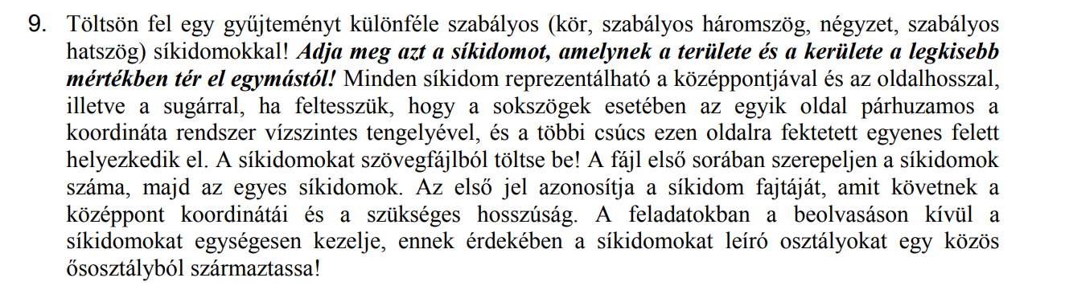

**Elemzés**:

A feladat azt kéri, hogy egy változó mennyiségű és fajtájú, kétdimenziós síkidomok közül válasszam ki azt, amelyiknek a kerülete és a területe a legkisebb mértékben tér el egymástól. Ehhez kelleni fognak különböző osztályok a különböző síkidomoknak, és egy osztály amiben ezeket tárolom, illetve megtalálom azt, amelyiket a feladat kéri.

**Megoldási terv:**

Létrehozok egy ősosztályt a síkidomoknak, ahol meghatározom, hogy milyen adattagok és metódusok kellenek nekik, amiket majd felüldefiniálok a későbbi származtatott osztályokban. (Kerület és terület kiszámító metódusok) Miután ezzel megvagyok, az osztályban ahol ezeket tárolom, kell egy metódus, ami megtalálja és kiírja a kért síikidomot. Ezt legkönnyebben úgy tudom elérni, hogy minden síkidomon végigmegyek, kiszámolom a kerület és terület különbségét (abszolút érték alatt kivonom őket egymásból), majd egy olyan tároló típussal, ahol key:value párokat tudok menteni, key-ként a különbséget adom meg, value-nak meg magát a síkidomot. Miután ez megvan, veszem a key-eket, kikeresem a legkisebbet közülük, majd az annál a key-nél lévő síkidom lesz a feladat megoldása.

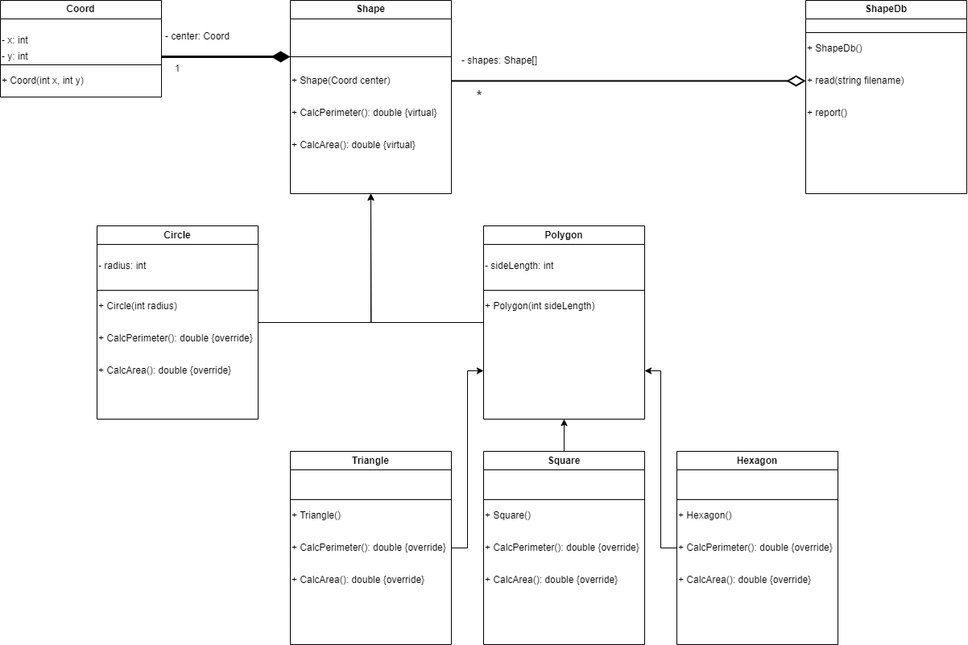

Tesztek:

1.

4

C 1 2 5

H 5 9 3

S -4 -3 2

T 0 0 4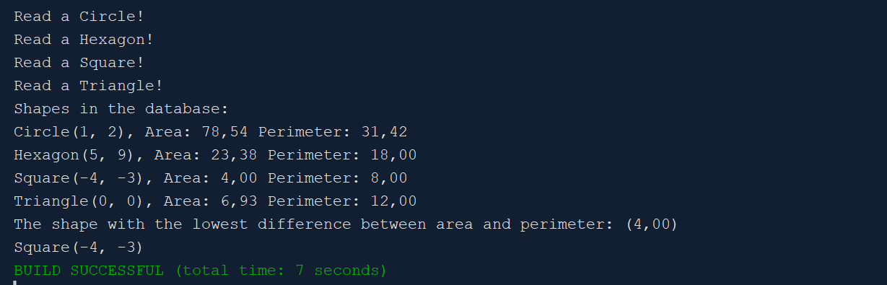

2.

0



3.

1

C 0 0 5

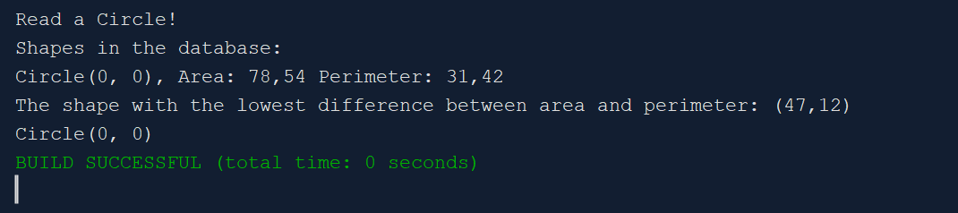

4.

3

C 0 0 5

T 0 0 3

Z 1 1 6

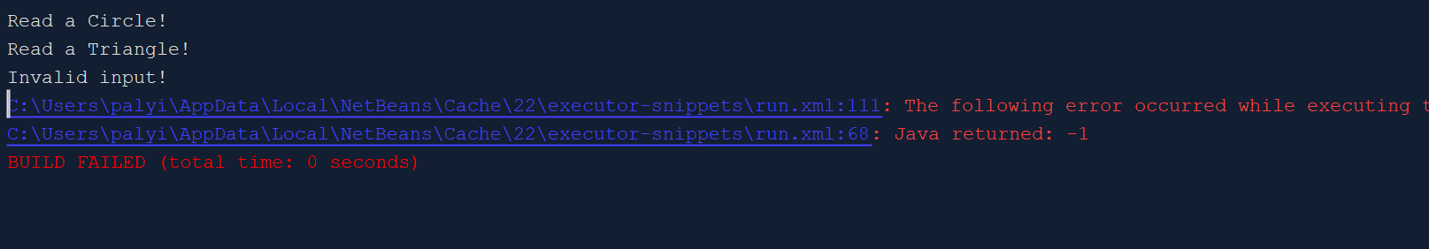

5.

1

S 0 0 0

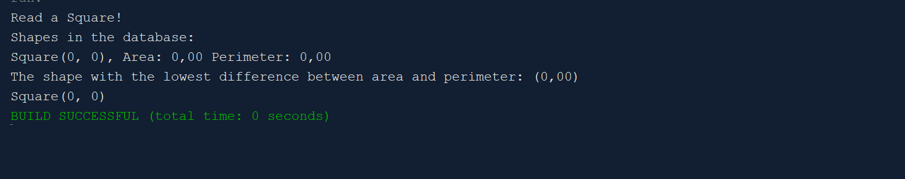

6.

1

C 0 0 -5

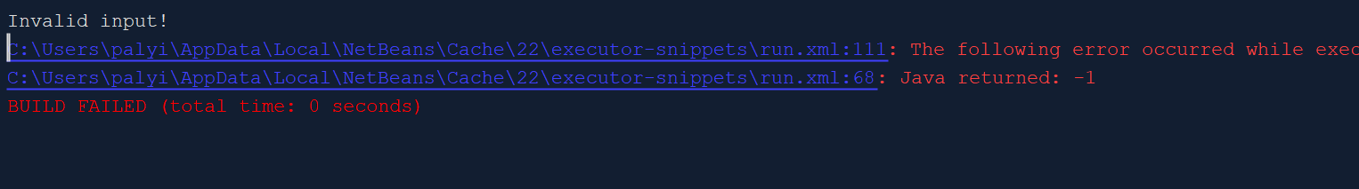

7.

1

H 0 0 1000000

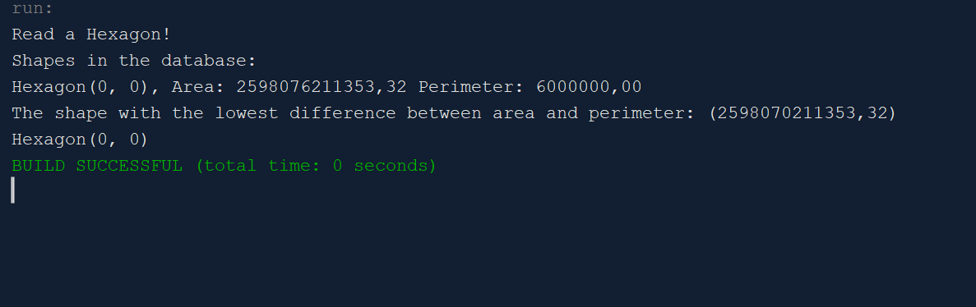

8.

1

S 0 0 4.4428829

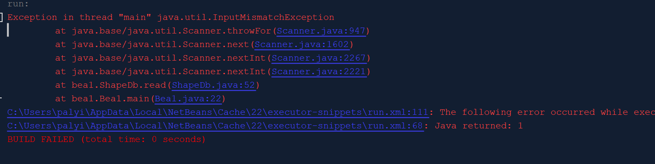

9.

3

C 0 0 5

C 0 0 5

C 0 0 5

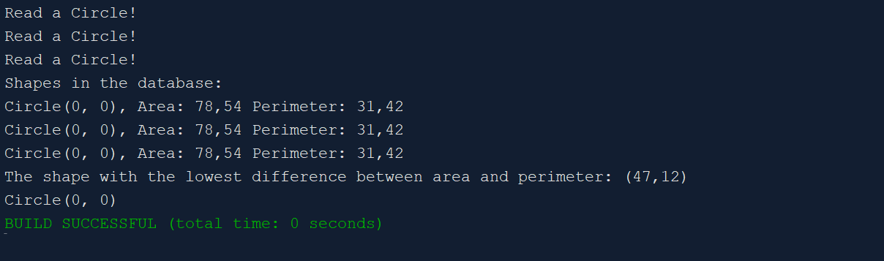

10.

4

C 0 0 5

T 0 0 3

S 0 0 4

H 0 0 6

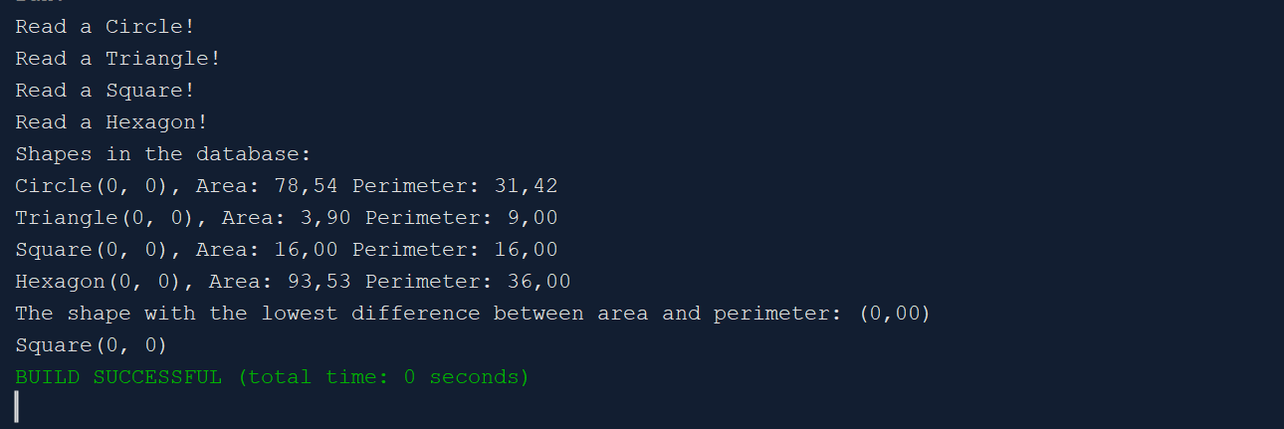

11.

1

H 1.5 2.3 3

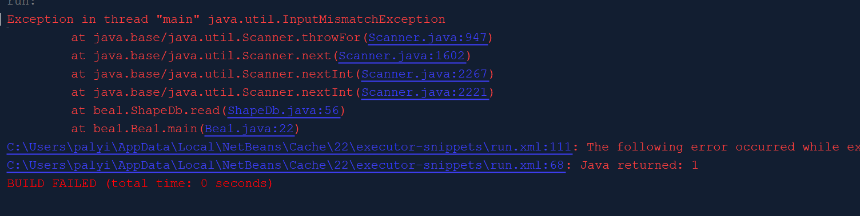

12.

1

S 0 0 2

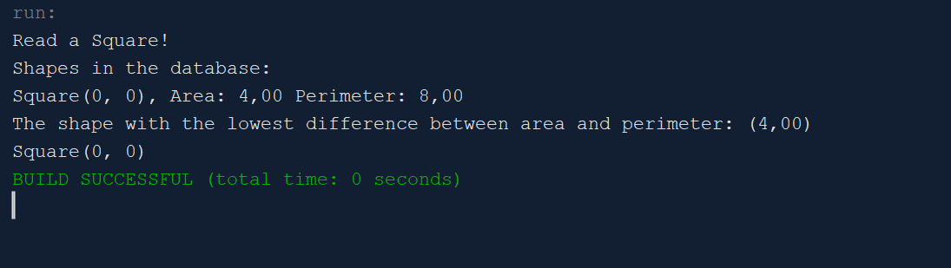

13.

1

T 1000000 -1000000 5

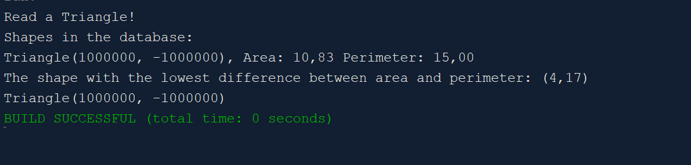

14.

2

C 0 0 3.14159

S 0 0 2.7207

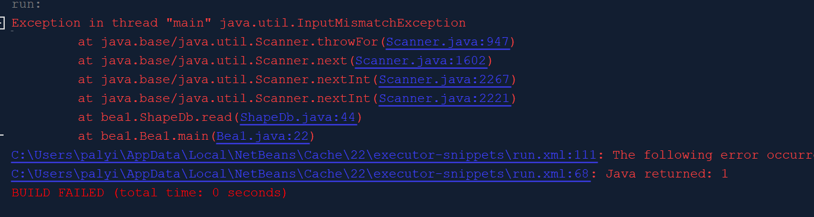

15.

3

T 0 0 5

T X Y Z

C 1 1 10

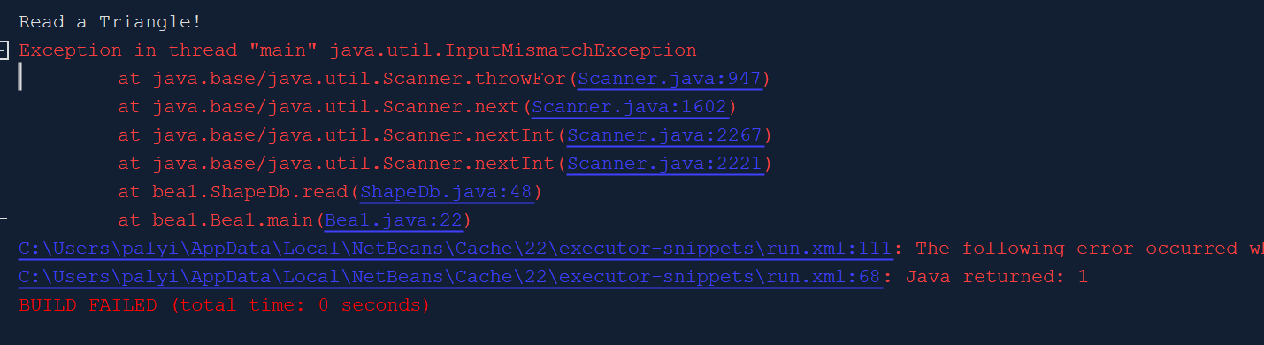

Érdekesebb metódusok:

Nem találtam.